

Č. 12,1

OBČASNÍK

OBECNÍHO ÚŘADU

**Měsíc prosinec, leden**

**Výše poplatků za odvoz komunálního odpadu pro rok 2022**

**12 svozů ročně**

Plechová popelnice 110 litrů   **780,- Kč** (65 x 12 =780)

Plastová popelnice 120 litrů   **850,- Kč**  (71 x 12 = 852)

Plastová popelnice 240 litrů **1.700,- Kč** (142 x 12 = 1704)

**26 svozů ročně**

Plechová popelnice 110 litrů   **1.690,- Kč** (65 x 26 =1690)

Plastová popelnice 120 litrů   **1.840,- Kč**  (71 x 26 = 1846)

Plastová popelnice 240 litrů **3.690,- Kč** (142 x 26 = 3692)

**52 svozů ročně**

Plechová popelnice 110 litrů   **3.380,- Kč** (65 x 52 =3380)

Plastová popelnice 120 litrů   **3.690,- Kč**  (71 x 52 = 3692)

Plastová popelnice 240 litrů **7.380,- Kč** (142 x 52 = 7384)

**Jednorázový vývoz popelnice**

Plechová popelnice 110 litrů a plastová popelnice 120 litrů**70,- Kč**

Plastová popelnice 240 litrů**140,- Kč**

**Protože nelze platit platbu zálohově, vyberete si vyhovující způsob platby podle objemu nádoby a dostanete příslušnou známku pro pravidelné svozy proti podpisu. Platba pak bude provedena v období od**

**1.1. do 31.3 .následujícího roku.**

**Jednorázové známky budou prodávány v průběhu roku podle potřeby a  placeny při převzetí**

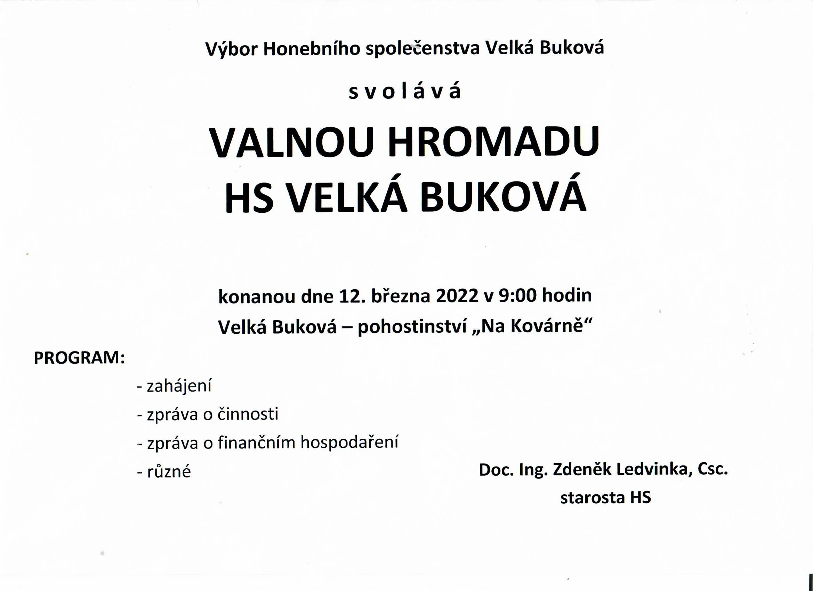……………………………………………………………………………………….

**Tříkrálová sbírka 2022**

I letos proběhla počátkem roku tradiční Tříkrálová sbírka, která je největší dobročinnou sbírkou v ČR. Jedná se o krásnou příležitost pomoci druhým –nemocným, opuštěným a potřebným lidem, kteří se ocitli v nouzi třeba i kvůli pandemii Covid-19. Bylo možné přispět několika způsoby, včetně daru do statické kasičky. Celkový výnos z kasiček v našem regionu činí 44 522 Kč, přičemž Velká Buková se podílela částkou 1 407 Kč.

Přestože nás nejspíš čekají složité časy a potřebných lidí bude stále přibývat, Charita ČR je připravena pomáhat. Právě i díky Vašim finančním darům. Patří Vám velký dík. Stejně tak všem zaměstnancům obecních úřadů, kteří vstřícně pomáhali s organizací sbírky.

Budeme se těšit na příští ročník sbírky, kdy k Vám snad koledníci přijdou popřát a zazpívat domů naživo!

Monika Cyrusová, místní koordinátor sbírky

**Zápis z 22. veřejného zasedání zastupitelstva obce Velká Buková,**

**které se konalo dne 22. prosince 2021 od 19:00 hodin v hospůdce  Na Kovárně.**

Členové zastupitelstva:

Přítomni: Ing. Pavel Moucha, Petr Matějovský, Vladimír Svoboda, Václav Matějovský, Eva Nejedlá, Doc. Ing. Zdeněk Ledvinka CSc.

Omluveni : Petr Adamec

**K bodu č. 1: Zahájení**

Starosta obce přivítal přítomné, přečetl program a konstatoval, že schůze zastupitelstva obce je usnášení schopná, jmenoval zapisovatele a ověřovatele zápisu.

Zapisovatel: Eva Nejedlá

Ověřovatelé zápisu: Václav Matějovský, Vladimír Svoboda

Program:

1. Zahájení
2. Kontrola usnesení minulého ZO
3. Rozpočtové změny
4. Rozpočet pro rok 2022
5. Nová obecně závazná vyhláška obce o poplatcích za odkládání komunálního odpadu
6. Novela obecně závazné vyhlášky o odpadech
7. Odměny členům výborů, kteří nejsou zastupiteli
8. Různé
9. Diskuze

**Usnesení č. 40/2021**

Zastupitelstvo obce po projednání:

**Schvaluje –** program 22. veřejného zasedání zastupitelstva obce Velká Buková

**Hlasování: 6 -pro 0 -proti 0 - zdrželi se**

**K bodu č. 2: Kontrola usnesení ze zasedání ZO ze dne 18. 11. 2021**

Dvacátým prvním veřejným zasedáním ze dne 18.11. 2021 nebyly uloženy starostovi a místostarostovi ani ostatním zastupitelům obce žádné úkoly.

**Usnesení č. 41/2021**

Zastupitelstvo obce po projednání:

**Bere na vědomí -** zprávu o provedené kontrole usnesení z minulého zastupitelstva konaného dne 18. listopadu 2021.

**K bodu č. 3: Rozpočtové změny č. 6 a č.7**

Rozpočtová změna č.6 obsahuje přeúčtování z neplánovaných příjmů do – 23927,- Kč dotace na Volby, a 86400,- Kč dotace na tůň a výsadby v Kalubicích. Dále jsou přeúčtovány příjmy přesahující plnění 100% do výdajů s překročeným plněním a to i preventivně v paragrafech u kterých se překročení předpokládá . Ve třech případech jde o rozúčtování v rámci paragrafu ne jednotlivé položky.

Rozpočtová zněna č. 7 je pouze přeúčtování 48.605,66 Kč z překročených příjmů do potřebných výdajů.

**Usnesení č. 42/2021**

Zastupitelstvo obce po projednání:

**schvaluje –** rozpočtovou změnu č.6 a rozpočtovou změnu č.7

**Hlasování: 6 - pro 0 -proti 0 - zdržel se**

**K bodu č. 4:**  **Rozpočet pro rok 2022**

Návrh rozpočtu byl představen na minulém veřejném zasedání a byl zveřejněn na úřední desce a na webových stránkách obce. Do současné doby nebyl ke zveřejněnému rozpočtu podán žádný podnět, dotaz nebo připomínka. Příjmy byly navrženy podle průměrného plnění v posledních letech s výjimkou prodeje pozemků. Celkově je navržen mírný nárůst, celkem asi o 6% oproti roku 2021. Pro rok 2022 je navržen plán celkových příjmů 4.664.000,- Kč. Do investic byla zapojena částka na kanalizaci a ČOV (8 mil. Kč projekční činnost pro kanalizaci a ČOV, VŘ a přípravné práce).  Ostatní výdaje jsou navrhovány obdobně jako v minulých letech a týkají se především běžného provozu obce. Celkově jsou pro rok 2022 navrhovány výdaje ve výši 13.710.000 a rozpočet se schodkem 9.046.000,- Kč. Schodek bude financován z běžného účtu obce, kde je v současné době dostatečná finanční zásoba.

**Usnesení č. 43/2021**

Zastupitelstvo obce po projednání

**Schvaluje: –** rozpočet obce Velká Buková pro rok 2022 s plánovanými příjmy ve výši 4.664.000,- Kč, výdaji ve výši 13.710.000,- Kč a schodkem 9,046.000,- Kč. Přílohou usnesení je rozpočet příjmů a výdajů v paragrafovém znění a financování schodku rozpočtu

**Hlasování: 6 -pro 0 -proti 0 - zdrželi se**

**K bodu č. 5 : Nová obecně závazná vyhláška obce o poplatcích za odkládání komunálního odpadu.**

Zákon 541/2020 novelizoval zákon č. 565/1990 Mimo jiné z něj vyplývá povinnost pro všechny obce převzít zodpovědnost za shromažďování a odkládání odpadů produkovaných občany a vlastníky nemovitostí. Na základě možností, které zákon uvádí, rozhodli jsme se vybírat poplatek za odkládání komunálního odpadu z nemovité věci na základě objemu. Tak abychom se v rámci zákonných možností co nejvíce přiblížili dosavadnímu způsobu plateb, byl zvolen způsob, kdy si každý vybere jaký svoz upřednostní a dostane na něj oproti podpisu známku. Platba bude provedena až po ukončení svozového období = kalendářní rok, a to od 1. ledna do 31. března následujícího roku. V případě nezaplacení může správce poplatku, tedy obecní úřad navýšit svou pohledávku dlužné částky až na trojnásobek. Svozové nádoby jsou počítány pro 110 litrů, 120 litrů a 240 litrů v četnosti 12; 26 a 52 svozů ročně. Zachována bude známka jednorázového svozu a pytel pro jednorázový svoz. Starosta seznámil přítomné s ceníkem svozu komunálního odpadu pro rok 2022. Účinnost vyhlášky je od 1.1.2022. V. Svoboda vznesl dotaz, zda využívání pouze jednorázové známky je legální. P. Moucha odpověděl, že zákon jednorázový svoz výslovně neřeší a ze zákona ani nevyplývá jeho zákaz a svozové firmy ho budou v několika obcích zajišťovat. Ing P. S se dotázal, zda je svoz odpadu na osobu, , č.p., nebo i č.e. . Odpovězeno bylo, že svoz je na každou nemovitost, tedy č.p i č.e. a každý by se k němu měl zakoupením jakékoliv známky přihlásit.

**Usnesení č. 44/2021**

Zastupitelstvo obce po projednání

**Schvaluje :** Obecně závaznou vyhlášku obce Velká Buková č. 2/2021 o místním poplatku za odkládání komunálního odpadu z nemovité věci

**Hlasování: 6 -pro 0 -proti 0 - zdrželi se**

**K bodu č. 6 : Novela OZV o stanovení obecního systému odpadového hospodářství**

Změnou zákona o odpadech, vydanou pod č. 541/2020, došlo kromě označení příslušné legislativy k drobným formálním změnám ve znění vyhlášky jako například upřesnění místa shromažďování separovaného odpadu a určení sběrných nádob. Věcně nedošlo k žádné změně.

**Usnesení č. 45/2021**

Zastupitelstvo obce po projednání

**Schvaluje:** Obecně závaznou vyhlášku obce Velká Buková č. 3/2021 o stanovení obecního systému odpadového hospodářství

**Hlasování: 6 -pro -proti - zdrželi se**

**K bodu č. 7:**  **odměny členům pracovních výborů, kteří nejsou zastupiteli**

Členové výborů, kteří nejsou členy zastupitelstva nemají zákonný nárok na odměnu za svou činnost. Je proto pro všechny tyto členy navržena jednorázová odměna ve výši 1.000,- Kč na které se shodlo ZO při své pracovní poradě.

Ve finančním výboru to jsou paní K. Š. a pan J. S.

V kontrolním výboru pan. J. B. a pan. P. S.

Ve výboru pro životní prostředí pan J. Z.

Ve výboru sportovně, kulturně, společenském výboru jsou to paní H.K. a paní Š.M.

**Usnesení č. 46/2020** Zastupitelstvo obce po projednání:

**Schvaluje –** poskytnutí jednorázové odměny členům pracovních výborů zastupitelstva obce Velká Buková, kteří nejsou zastupiteli ve výši 1.000 Kč,- a to jmenovitě K.Š., J. S., J. B., Ing P. S., J. Z., H. K. a Š. M.

**Hlasování: 6 - pro -proti - zdržel se**

**K bodu č. 8: Různé**

* Poslední týden roku proběhnou fyzické inventury majetku obce, formální inventura bude dokončena do 31. března 2022
* O možnostech revitalizace hřiště předběžně jednám se společností Tewiko. Firma je schopná dodat projekt, pomáhat při podání žádosti o dotaci a zajistit výběrové řízení s vazbou na dotaci a dodavatele. Zhruba do konce února by mohla společnost poslat k nahlédnutí varianty pro řešení projektu .
* Starosta popřál všem krásné vánoce a zdraví a pohodu do roku 2022
* Děti Křivoklátska z.s. požádalo o sponzorský dar ve výši 10.000,- Kč na výrobu filmu o činnosti za minulých 30 let – schvalování proběhne na příštím zastupitelstvu.

**K bodu č. 9: Diskuze**

V. Svoboda : je možné , že na Novém domě zaplatila obec všem domovní čistírny ?

P. Moucha: určitě je to možné, dokonce na dotace. Je tam trochu riziko zodpovědnosti obce za provoz čistíren.

V . Svoboda: 18.1.2022 je připomínkové řízení ohledně kanalizace na Křivoklátě.

P. Moucha – jde o přípojky na soukromých pozemcích.

M. P: Bude zrealizovaný projekt na kanalizaci a kdy se začne stavět?

P. Moucha – S realizací počítáme, ale termín zatím nelze určit. Po vydání stavebního povolení bude následovat vypracování rozpočtu, zajištění financování (dotace a úvěr), výběrové řízení na dodavatele a při podpisu smlouvy bude určen termín začátku realizace a termín dokončení.

M. P: Bylo by možné využít optický kabel pro přenos internetu. Podrobnosti je možné projednat s panem Pechem

- Ing. P .S. doporučil možnost posílení internetu od domu Ing. Bumby.

schůze byla ukončena ve 20:30 hodin

…………………………………………………………………………………………………………………………………………

**Počasí na Bukové**

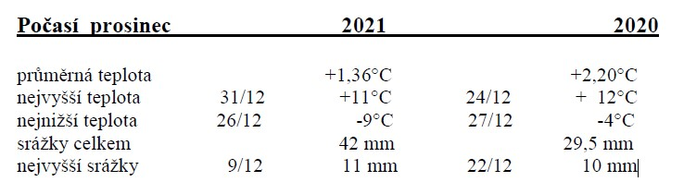

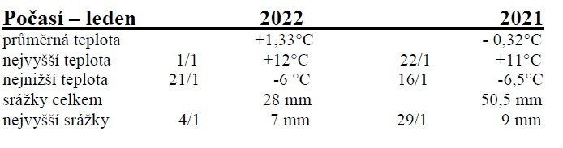

*Narozeniny 60+*

***NAROZENINY v měsíci prosineci oslavili :***

*Vydrová M. 1940*

*Pošta J. 1943*

*Nejedlá E. 1953*

*Melichárková M. 1955*

***NAROZENINY v měsíci lednu oslavili :***

Macáková M. 1934

*Jirásková J. 1942*

*Fratinová J. 1950*

*Kašpar M. 1954*

*Zíka L. 1957*

*Zíková . 1958*

*Hrdličková E. 1960*

B l a h o p ř e j e m e!

Pokud by někdo z jakéhokoliv důvodu nechtěl být v této rubrice zveřejňován,ať toto oznámí v kanceláři OÚ Velká Buková. Zveřejněné informace nejsou v rozporu se zákonem č.268 o matrikách z roku 1949,neboť byly získány z alternativních zdroj

**Milada Pelcová**

zemřela náhle

dne 30.ledna 2022

ve věku 88 let.

Čest její památce.

BUKOVSKÁ INZERCE

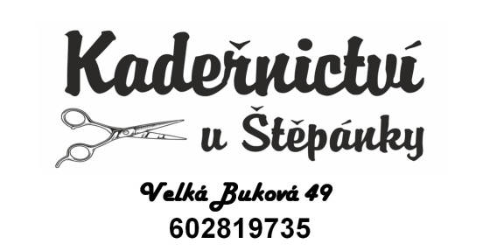**Kadeřnictví**

pánské,dámské,dětské.. možnost zakoupení dárkových poukazů.

Kontakt: Štěpánka Matějovská, Velká Buková 49, tel: 602819735

………………………………………………………………………………………………………………………..

### MCj03102600000[1]Masáže

Kompletní ošetření pohybového aparátu, elektro léčba, stimulace akupunkturních bodů, baňkování a další…Možnost zakoupení dárkových poukazů.

Kontakt: Alena Dufková – objednávky u p.Šretrové tel: 724774147

……………………………………………………………………………………………………………………..

**Krmiva pro zvířata**

Pro psy,kočky, slepice,králíky a další…na objednání do týdne..rozvoz domů. Velký výběr granulí pro psy a kočky.Nyní slunečnice 33Kč/kg.

kontakt Eliška Šretrová 724774147

…………………………………………………………………………………………………………………….

**Vizážistka**

Večerní líčení , denní líčení, svatební líčení,modeláž nehtů gellak

Kontakt: Adéla Guldanová, Velká Buková 122,tel: 703 636 066

KŘÍŽOVKA



V dnešní tajence najdete dokončení jednoho z citátů Marka Twaina. Znalost člověka tlumí lásku k lidem.Znalost zvířat zvyšuje lásku…..…. tajenka

Vodorovně:

**1.)**motorový kluzák(6),lékařské vyšetření(4); **2.)**částice(3),vrch(3),opuchlina(4); **3.)**chlapecké jméno(3), asi(2),nula(1),desinfekční prostředek(4); **4.)** povolání(10); **5.)**Tajenka(10);

**6.)**extrakt(6),části přístavu(4); **7.)**potomek(4), označení čs.letadel(2), návrat(4) ; **8.)** identifikační číslo(3),kvalita(6), označení litru(1); **9.)** pulz(3),slimák(4),dětské citoslovce(2),chem.zn.jodu(1);**10.)** palma(3), název písmene í(4),chem.zn.dusíku(1),SPZ Litoměřic(2);

Svisle:

**A.)** chlapecké jméno(5),ženské jméno(5); **B.)**osobní zájmeno(3), zdrobnělě les(7);

**C.)**alkohol(3),SPZ Španělska(1),název písmene z(3),opice(3); **D.)**útok(4),venkovní(6); **E.)**anglicky ztracený(4),dlouhá samohláska(1), otázka 1.pádu(2),staročeské zájmeno(2),měkká souhláska(1); **F.)**opírání(4),evropan(3),opak od(2),chem zn draslíku(1); **G.)** volání o pomoc(3), spojka(1),plus(1),dělnická strana(2),zrakový orgán(3); **H.)** mužské jméno(3), SPZ Klatov(2),osobní zájmeno(2), vidina(3); **CH.)**fáze měsíce(3),dvě dlouhé samohlásky a,u,(2), velká nádoba(5); **I.)**zřícenina hradu(4),přemýšlet(6);

***Obecní úřad Velká Buková nabízí občanům tyto služby :***

ověřování pravosti podpisu 30,-

ověřování pravosti listin 30,-

**kopírování listin:**

1 strana A 3 4,-

1 strana A 4 2,-

2 strany 3,-

výpis z RT 100,-

změna trvalého pobytu 50,-

psí známka 35,-

jednorázová zn.popelnice 70,-

pytle na odpad vč.známky 95,-

**Půjčení:**

Lešení 1 sada 5,-/den

Vozík za auto 25,-/den

Žebřík hliník 10,-/den

Žebřík výs.kola 15,-/den

Doprava autem 6,-/km

**Práce s traktorem:**

Práce s čelním nakladačem, s přívěsem 500,-/hod.

Traktor + mulčovač 600,-/hod.

Zapůjčení kontejneru 200,-/den

Ceny za půjčení jsou platné pro vlastníky nemovitostí v katastrech obcí Velká Buková, Kalubice,Malá Buková

*Bukováček - místo vydání : Velká Buková*

*Vydává Obecní úřad Velká Buková , IČO 244 571*

*Registrováno u M i n i s t e r s t v a k u l t u r y*

*pod evidenční značkou číslo: MK ČR E 10806*

*Náklad : 70 kusů Cena : 4,- Kč*